NUMBAT – WiMAX

Stosowane skróty

PPM – prawy przycisk myszy
LPM – lewy przycisk myszy

Instalacja Numbata

Windows
- Rozpakować program Numbat do podfolderu „numbat” w folderze środowiska OMNeT++
- Uruchomić konsole środowiska OMNeT++, czyli mingwenv.cmd
- Skonfigurować i stworzyć program Numbat poprzez komendy konsoli:
  - cd numbat
  - make

Linux
- Rozpakować program Numbat do podfolderu „numbat” w folderze środowiska OMNeT++
- Skonfigurować i stworzyć program Numbat poprzez komendy konsoli:
  - cd numbat
  - make

Uruchomienie Numbata

Windows
- Uruchomić konsole środowiska OMNeT++, czyli mingwenv.cmd
- Wpisać komendy:
  - cd numbat
  - numbat.exe

Linux
- Uruchomić konsole i przejść do folderu środowiska OMNeT++
- Wpisać komendy:
  - cd numbat
  - numbat.exe
- Otworzy się okno wyboru scenariusza

Przeprowadzenie symulacji

- Po włączeniu programu otworzy się okno wyboru konfiguracji sieci
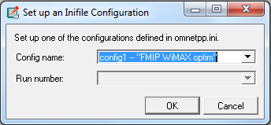

- Wybrać odpowiedni scenariusz – pojawi się okienko graficznego przedstawienia sieci

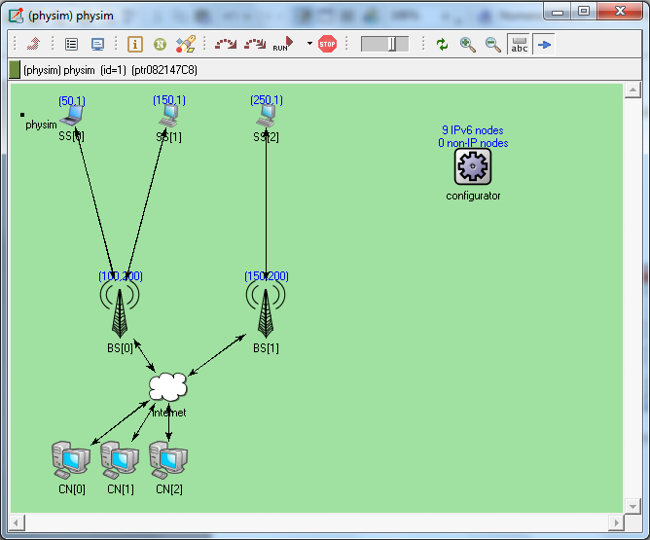

oraz główne okno symulacji
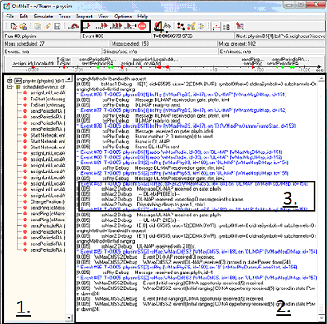

W którym wyróżnia się kilka głównych elementów:
- Harmonogram wysyłanych wiadomości. Wyświetlane są tutaj wszystkie wiadomości zapisane do późniejszej wysyłki. Można sprawdzić ich zawartość poprzez dwukrotne kliknięcie LPM.
- Okno informacji wyświetlanych przez moduły po otrzymaniu wiadomości. Można je filtrować po kliknięciu PPM i wybraniu „Filter window contents…”
- Pojedyncza wiadomość wyświetlana przez 2. Oznaczony jest czas przybycia wiadomości, moduł, który wiadomość otrzymał oraz odpowiedź modułu na tą wiadomość.
- Przyciski prędkości działania symulacji, przycisk wykonywania symulacji do podanej sekundy i przycisk stopu. Prędkość Run (najwolniejsza) i Fast(średnia prędkość) zapisuje wszystkie informacje wyświetlane przez moduły. Pozwala zmienić filtracje i przejrzeć informacje poprzednio wykluczone poprzez filtracje. Używając prędkości Run widoczna jest trasa transmisji pakietów przez sieć w okienku graficznego przedstawienia sieci, prędkość Fast i Express nie pozwalają na to. Prędkość Express nie pozwala na sprawdzenie informacji wyświetlanych przez moduły, które nie zostały zaznaczone w filtracji.

3. Po upływie wyznaczonej liczby sekund symulacji potwierdzić zakończenie i wyłączyć program.

Dokonanie zmian w symulacji

Zmiany w symulacji należy dokonać w pliku konfiguracyjnym omnetpp.ini, który umieszczony jest w głównym katalogu programu Numbat.
Przykładowy scenariusz.

[Config config5]
description = "test mobilnosci i handoveru wielu SS"
output-vector-file = test_mobilnosci.vec
sim-time-limit = 200s
warmup-period = 70s

physim.numSS = 4
physim.numBS = 2

physim.SS[0].FMIP = true
physim.SS[1].FMIP = false
physim.SS[2].FMIP = false
physim.SS[3].FMIP = false

physim.CN[*].pingApp.startTime = 74s
physim.CN[*].pingApp.interval = 0,5s
physim.CN[*].pingApp.packetSize = 400B

physim.SS[*].wmaxHoOptim = 16383 # 16383 (max. optimized), 16254:(SBC-REQ, REG-REQ enabled), 0 (full network entry)

physim.SS[0].HandoverTime = 30
physim.SS[1].HandoverTime = 40
physim.SS[2].HandoverTime = 50
physim.SS[3].HandoverTime = 60
physim.SS[*].wmaxIsMobile = 3

Opis poszczególnych parametrów:

description – opis wyświetlany podczas wyboru konfiguracji sieci
output-vector-file – nazwa pliku
sim-time-limit – czas trwania symulacji
warmup-period – moment od którego zaczyna się pomiar parametrów sieci, wyniki zmierzone wcześniej nie są zapisywane
FMIP – włącza/wyłącza obsługę FMIPv6, występuje tylko dla węzłów SS, przyjmuje wartości true/false
startTime – moment od którego węzeł CN wysyła pingi do SS
interval – okres pomiędzy wysłaniem kolejnego pinga przez CN
packetSize – wielkość obszaru Payload pakietu ping
wmaxHoOptim – wskaźnik optymalizacji systemu WiMAX, przyjmuje on wartości:
wartość 0 – przesyłane są wszystkie wiadomości podczas podłączenia SS do BS, tj. MOB_SCN-REQ, MOB_SCN-RSP, RNG-REQ, RNG-RSP, SBC-REQ, SBC-RSP, PKM-REQ, PKM-RSP, REG-REQ, REG-RSP, DSA-REQ, DSA-RSP, DSA-ACK
wartość 16383 – podczas podłączenia SS do BS wysyłane są tylko wiadomości MOB_SCN-REQ, MOB_SCN-RSP
HandoverTime – okres pomiędzy sprawdzeniami przełączenia, dla wmaxIsMobile={0,3} przełączenie wykona się zawsze po upływie tego czasu, dla wmaxIsMobile=2 węzeł SS sprawdzi najpierw odległości do stacji bazowych i wykona przełączenie, gdy wykryje BS położoną bliżej niż bieżąca. Dlatego dla wmaxIsMobile=2 parametr HandoverTime powinien być stosunkowo mały np. 5s.
numSS – ilość węzłów SS
numBS – ilość węzłów BS
wmaxIsMobile – określa mobilność SS
0-stacja nieruchoma (nie występuje przełączenia),
1-stacja nieruchoma (przełączenia po czasie określonym w HandoverTime, docelowy BS to następny według numeracji)
2- stacja ruchoma (sposób ruchu określony w movementType, przełączenie na podstawie wyboru najbliżej BS)
3- stacja nieruchoma (przełączenie po czasie określonym w HandoverTime, docelowy BS wybierany losowo)

Warunki wartości parametrów

- Mocno sugerowane jest rozpoczęcie wysyłania pingów przed pierwszym przełączeniem SS.
- Protokół FMIPv6 działa tylko dla wmaxIsMobile = 2.
- Parametr rozpoczęcia wysyłania pingów przez CN musi być większy niż 74s.

Analiza wyników

Niektóre parametry są mierzone tylko dla SS[0].

- Uruchomić OMNeT++ IDE w konsoli poprzez polecenie „omnetpp”, pojawi się okno wyboru folderu pracy środowiska. Wybrać folder omnetpp-4.1 i zatwierdzić.
- Stworzyć nowy projekt OMNeT++: File->New->OMNeT++ Project. Wpisać nazwę projektu, wybrać początkową zawartość „Empty project” i zatwierdzić przyciskiem „Finish”
- Po lewej stronie OMNeT++ IDE (w zakładce Project Explorer) znaleźć stworzony projekt i wejść w zawartość dwukrotnie klikając LPM.
- Plik vec, który jest badany wgrać do katalogu nowego projektu, po czym odświeżyć projekt zaznaczając go i klikając F5.
- Kliknąć dwa razy na plik vec i zatwierdzić po pojawieniu się okienka utworzenia nowego pliku analizy. Po stworzeniu analizy przejść na zakładkę „Browse Data” (na dole głównego okna) i wejść w zakładkę „Vectors” (góra głównego okna).
- W tej zakładce można wyświetlić wykresy wartości pomierzonych parametrów przez dwukrotne klikniecie LPM na badany parametr. Wykresy składające się z kilku parametrów możliwe są po zaznaczeniu kilku parametrów, kliknięciu PPM i wybraniu „Plot”.
Przykładowe scenariusze testowe

- Porównanie działania optymalizacji systemu WiMAX. Oba węzły SS mają wyłączony protokół FMIPv6, jednak różnią się parametrem wmaxHoOptim.
sim-time-limit = 200s
warmup-period = 70s

physim.numSS = 2
physim.numBS = 2

physim.SS[*].FMIP = false

physim.CN[*].pingApp.startTime = 75s
physim.CN[*].pingApp.interval = 0,5s
physim.CN[*].pingApp.packetSize = 400B

physim.SS[0]. wmaxHoOptim = 16383
physim.SS[1].wmaxHoOptim = 0

physim.SS[*].HandoverTime = 5
physim.SS[*].wmaxIsMobile = 3

- Sprawdzenie działania protokołu FMIPv6 w porównaniu z tradycyjnym MIPv6. Oba węzły SS posiadają taką samą wartość parametru wmaxHoOptim, jednak różnią się parametrem FMIP.
sim-time-limit = 200s
warmup-period = 70s

physim.numSS = 2
physim.numBS = 2

physim.SS[0].FMIP = true
physim.SS[1].FMIP = false

physim.CN[*].pingApp.startTime = 75s
physim.CN[*].pingApp.interval = 0,5s
physim.CN[*].pingApp.packetSize = 400B

physim.SS[*]. wmaxHoOptim = 16383

physim.SS[0].HandoverTime = 4
physim.SS[1].HandoverTime = 5
physim.SS[0].wmaxIsMobile = 2
physim.SS[1].wmaxIsMobile = 3

- Sprawdzenie działania przełączenia podczas dużego ruchu tła generowanego przez pozostałe SS.

sim-time-limit = 200s
warmup-period = 70s

physim.numSS = 5
physim.numBS = 2

physim.SS[*].FMIP = false

physim.CN[*].pingApp.startTime = 75s
physim.CN[*].pingApp.interval = 0,2s
physim.CN[*].pingApp.packetSize = 400B

physim.SS[*]. wmaxHoOptim = 16383

physim.SS[0].HandoverTime = 5
physim.SS[1].HandoverTime = 6
physim.SS[2].HandoverTime = 7
physim.SS[3].HandoverTime = 8
physim.SS[4].HandoverTime = 9
physim.SS[*].wmaxIsMobile = 3

